附件3：
2015年注册会计师继续教育面授培训预报名流程
1.登陆中注协行业信息管理系统（会员版）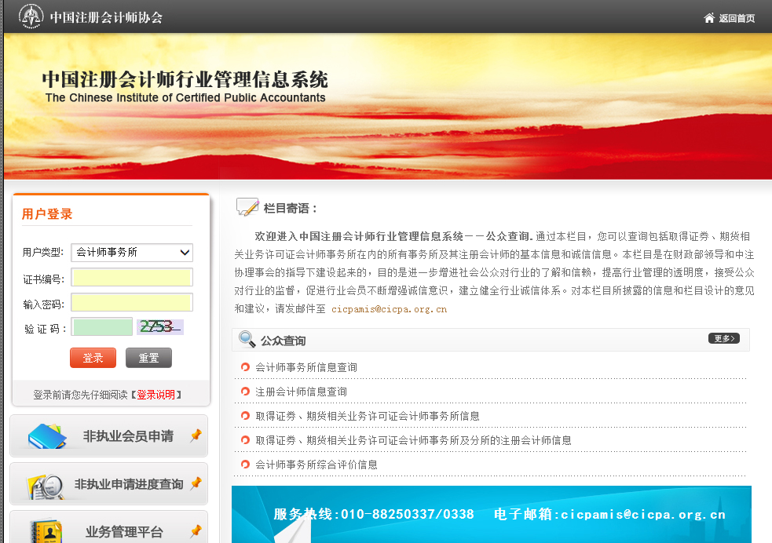
证书/编号为事务所编号 密码：sx1234 如有疑问可询问省注协培训部 电话：0351-4083725 注册部 电话：0351-4061569
2.进入系统后，选择继续教育（执业）模块下的“培训班报名”查看2015年度省注协培训班安排。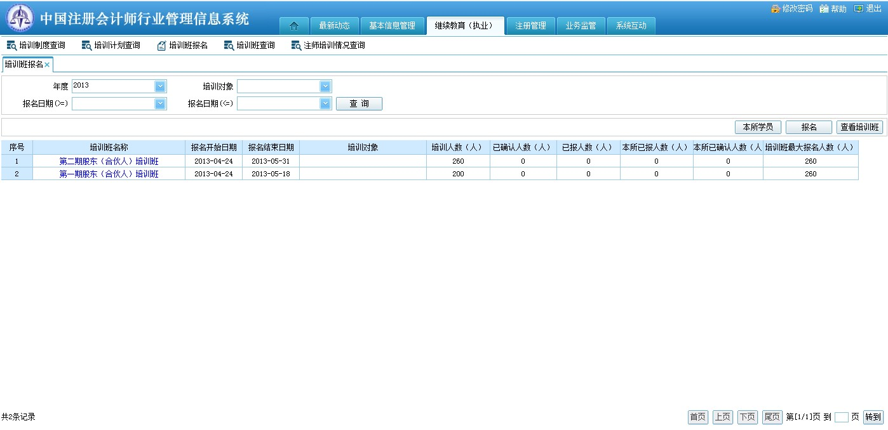
3.结合省注协2015年度培训计划，选取适当的培训班进行报名。选取一个培训班，点击“查看培训班”，查看培训班的培训对象、培训日期、培训地点、培训师资、培训内容、备注等信息。
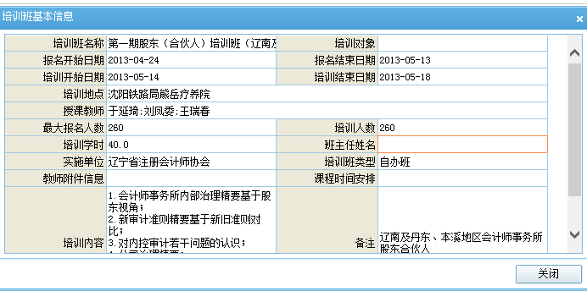
4.选取培训班后，点击“报名”，选择本所符合当前培训班条件的人进行报名。
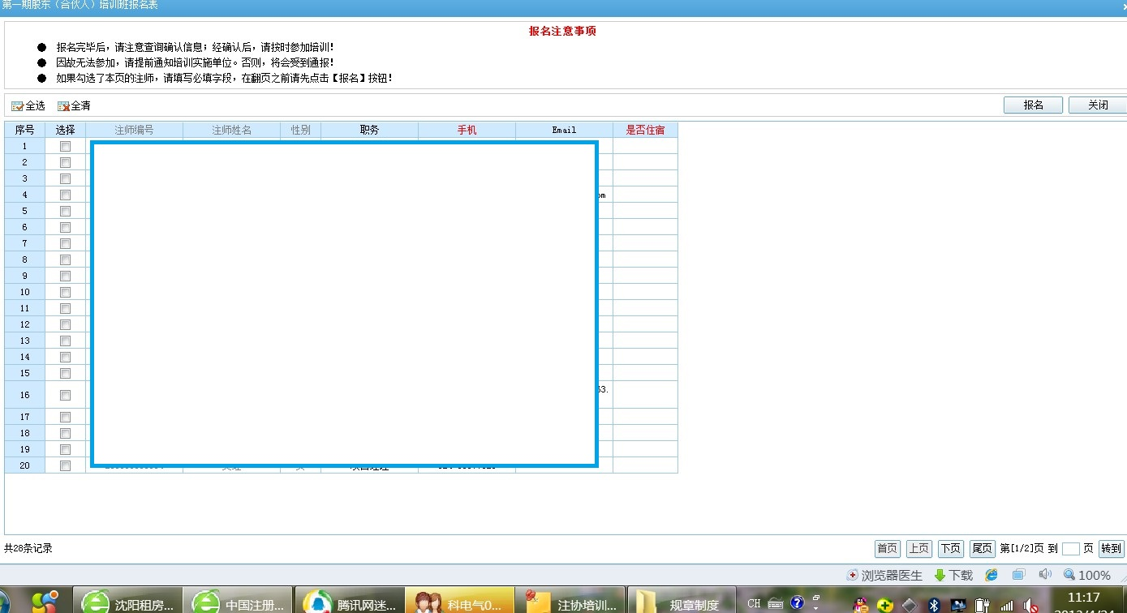
5.报名成功后，页面直接跳转回“培训班报名”主页面。省注协将对培训班报名信息进行审核确认。事务所可选择一期培训班，点击“本所学员”按钮，在弹出页中可以查看本所在此培训班的报名情况。若报名信息未确认，则可以直接进行“修改”、“删除”报名信息操作。点击“申请变动确认情况”，查看变动确认情况信息。若报名信息已由省注协确认，则点击 “修改”、“删除”报名信息操作时不能立即生效，需要省注协确认后才能生效。点击“返回”按钮系统返回“培训班报名”页面。
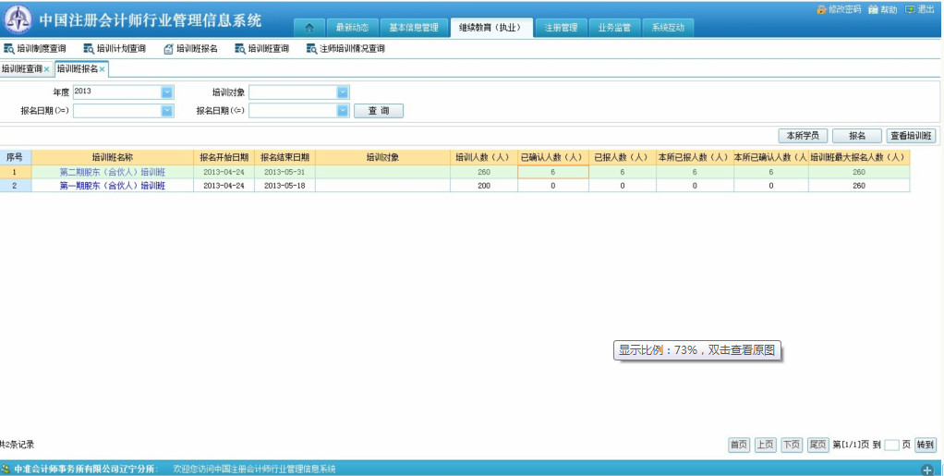
6.每个培训班开班1周前，学员若有特殊情况，应及时与省注协考试培训部联系，调整本人培训班次。

